**REQUERIMENTO Nº_____/2018**

**REQUEIRO À MESA,** ouvido o Egrégio Plenário na forma regimental, digne-se oficiar a **Exma. Srª Prefeita Municipal**, para que, através do órgão competente, informe a esta Casa Legislativa para quando será realizada obra de recapeamento ou operação tapa-buraco no cruzamento da rua Otavio de Azevedo com a rua Professora Adelina Ribeiro situado próximo ao bairro Jardim Tokio?

**JUSTIFICATIVA**

Em conversa com cidadãos e cidadãs residentes nas proximidades, nos foi informado sobre a premente necessidade da Prefeitura, através da Secretaria de Obras e Infraestrutura, realizar obra de recapeamento ou operação tapa-buraco no cruzamento da rua Otavio de Azevedo com a rua Professora Adelina Ribeiro situado próximo ao bairro Jardim Tokio.

Segundo as informações, há um buraco enorme que tem impedido os veículos a passarem por uma determinada parte da via causando o risco de virem a acontecer acidentes e danos aos veículos que por ali passam. Segue imagem em anexo.

Portanto, com a finalidade de termos subsídios para dialogar com a população, justifica-se esse Requerimento.

**Sala das Sessões “Vereador Rafael Orsi Filho”, 06 de dezembro de 2018.**

**EDUARDO DADE SALLUM  
Vereador**

**ANEXO I**

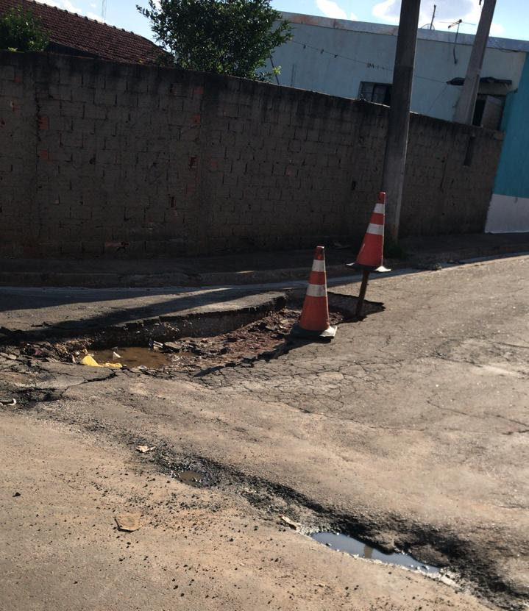

*Fotografia tirada no dia 05/12/18 do cruzamento da rua Otavio de Azevedo com a rua Professora Adelina Ribeiro situado próximo ao bairro Jardim Tokio.*